Universitatea Tehnică a Moldovei

Facultatea Calculatoare Informatică şi Microelectronică

Departamentul Ingineria Software și Automatică

**RAPORT**

Lucrarea de laborator nr. 6

# La disciplina „ Sistemul de operare”

Tema: "Gestionarea proceselor în SO GNU/Linux"

A efectuat: st. gr. SI-211 A. Chihai

A verificat: V. Beșliu

**Chișinău – 2023**

Lucrarea de laborator nr. 6

#### Scopul lucrarii: studierea comenzilor destinate gestionăriiproceselor, programarea timpului de start al proceselor,transferul și gestionarea datelor între procese.

**Sarcină la laborator 6**

1) Creați și executați o singură dată script-ul (în acest script, nu puteți utiliza operatorul de condiție și operatorii de control a proprietăților și valorilor), care va încerca să creeze directorul test în directorul home. În cazul în care directorul va fi creat, script-ul va scrie în fișierul ~/raport un mesaj "catalog test was created successfully" şi va crea în directorul test un fișier numit Data_Ora_Lansarii_Scriptului. Apoi, indiferent de rezultatele etapei anterioare, script-ul trebuie să interogheze, folosind comanda ping, adresa

www.traiasca_moldova.md

și în cazul în care host-ul nueste disponibil, adăugați un mesaj de eroare în fișierul~/raport (se recomanda - >,>>, ~, date, ||, &&).

2) Modificați script-ul din 1) pentru încă o singură executare peste 2 minute. Controlați conținutul fișierului ~/raport și afișați liniile noi apărute ( se recomanda – at, tail).

3) Modificați script-ul din 1) ca să ruleze la fiecare 5 minute din oră, în zilele pare ale săptămânii.

4) Creați două procese de fundal care efectuează același ciclu infinit de calcul (de exemplu, înmulțirea a două numere). După lansarea proceselor, prevedeți posibilitatea de a utiliza consolele virtuale din care au fost lansate. Folosind comanda top, analizați procentul de utilizare a microprocesorului de către aceste procese. Rezervați primului proces lansat o rată de utilizare a resurselor microprocesorului nu mai mare de 20% (se recomanda – nice, kill, cpulimit).

5) Procesul "Generator" transmite informații procesului "Handler" utilizând un fișier ascuns. Procesul "Handler" trebuie să efectueze următoarele procesări asupra liniilor noi în acest fișier: dacă linia conține un singur caracter "+", procesul "Handler" comută modul în adunare și așteaptă introducerea datelor numerice. Dacășirul conține un singur caracter "*", atunci procesul "Handler" comută modul în înmulțire și așteaptă introducerea datelor numerice. În cazul când linia conține un întreg, atunci procesul "Handler" execută operația curentă activă (modul activ curent) asupra valorii variabilei calculate (curente) și valoarea recent introdusă (de exemplu, adună sau înmulțește rezultatul calculat anterior cu numărul recent introdus). Când lansați script-ul, modul se va seta în adunare, iar variabila calculată – în 1. Dacă este primit QUIT, script-ul afișează un mesaj despre finalizare și finalizează activitatea. Dacă sunt primite alte valori, script-ul finalizează activitatea cu un mesaj de eroare - date de intrare eronate.

**Ex 1,2,3)**

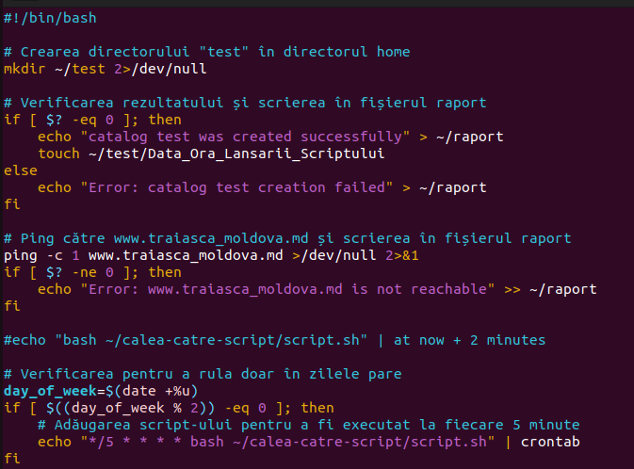



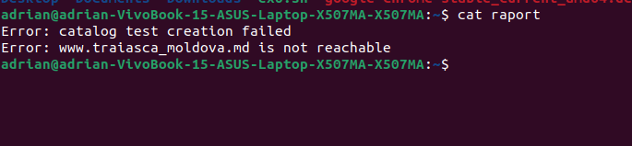

**Ex 4)** 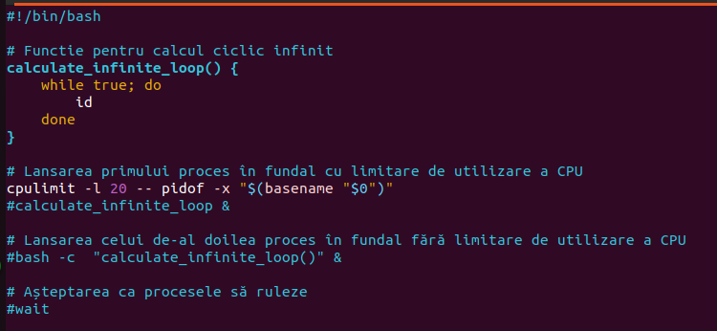

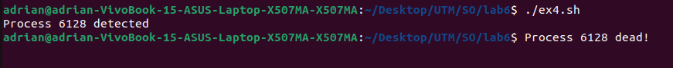  
  
**Ex 5)**

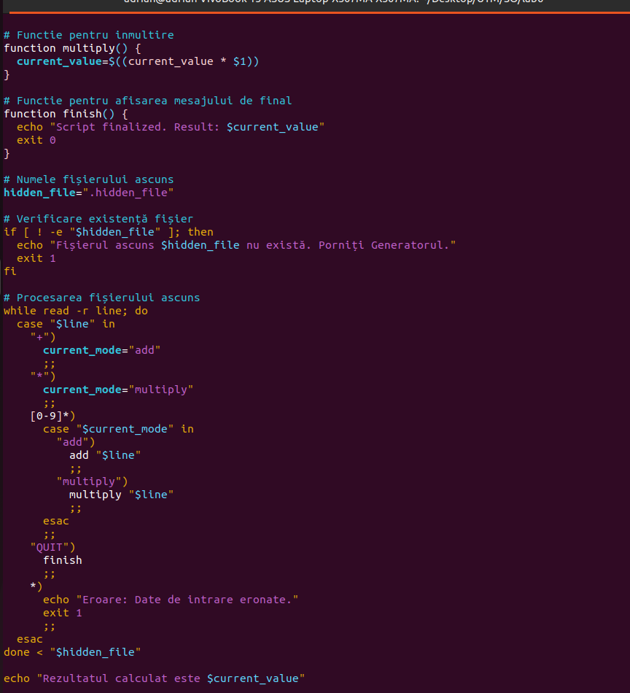

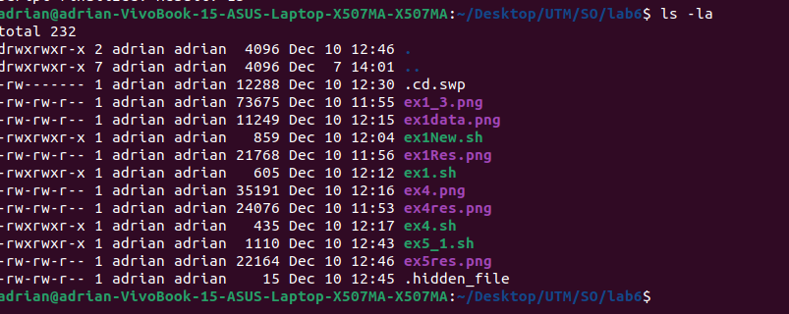

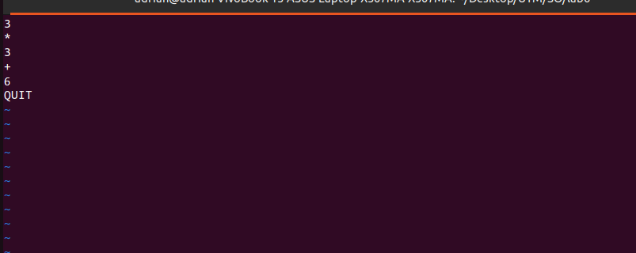



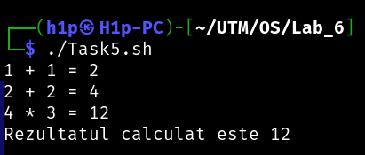Concluzie:

Explorarea comenzilor pentru gestionarea proceselor și programarea acestora, precum și transferul datelor între procese, sunt aspecte esențiale în dezvoltarea abilităților de administrare a sistemelor informatice. În contextul sistemelor de operare, aceste cunoștințe permit o utilizare mai eficientă a resurselor, programarea eficace a proceselor și facilitarea comunicației și partajării datelor între diferitele componente ale sistemului. Înțelegerea acestor concepte oferă profesioniștilor IT instrumentele necesare pentru optimizarea performanțelor sistemului și îmbunătățirea experienței utilizatorilor.